LIPUTAN MEDIA
4 OGOS 2026 (SELASA)
MEDIA | Berita RTM
TAJUK | Zahid sifatkan kejayaan Malaysia di Glasgow luar biasa
PAUTAN
https://tinyurl.com/4bxzy7h2
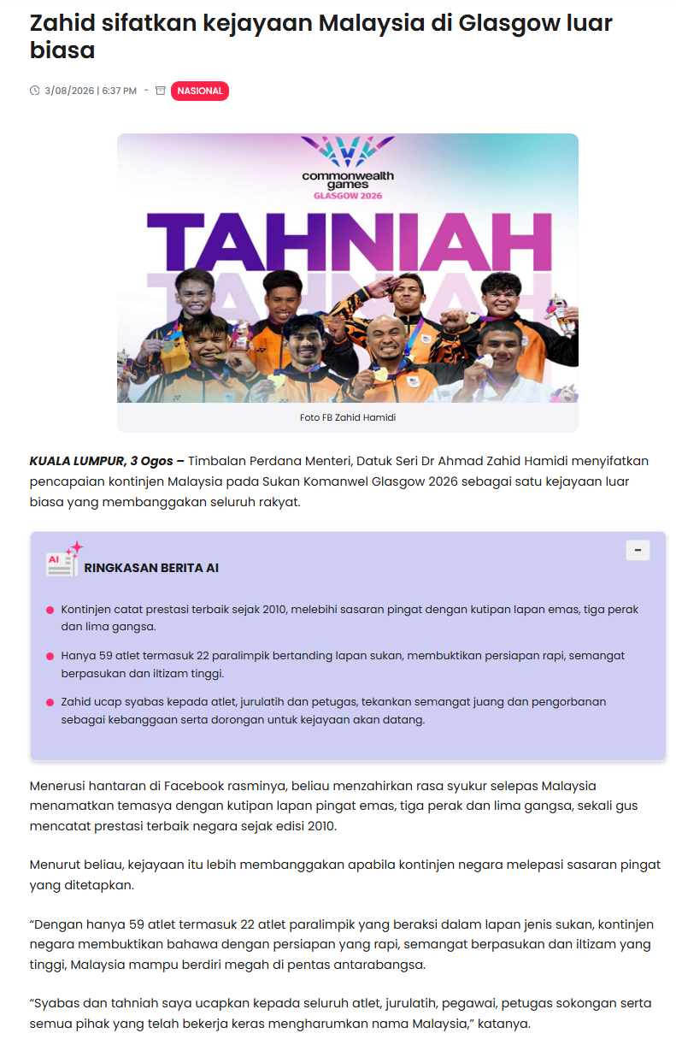

LIPUTAN MEDIA
4 OGOS 2026 (SELASA)
MEDIA | BERNAMA
TAJUK | Tahniah Kontinjen Malaysia, Anda Kebanggaan Negara - TPM Ahmad Zahid
PAUTAN
https://tinyurl.com/48yt9tc5
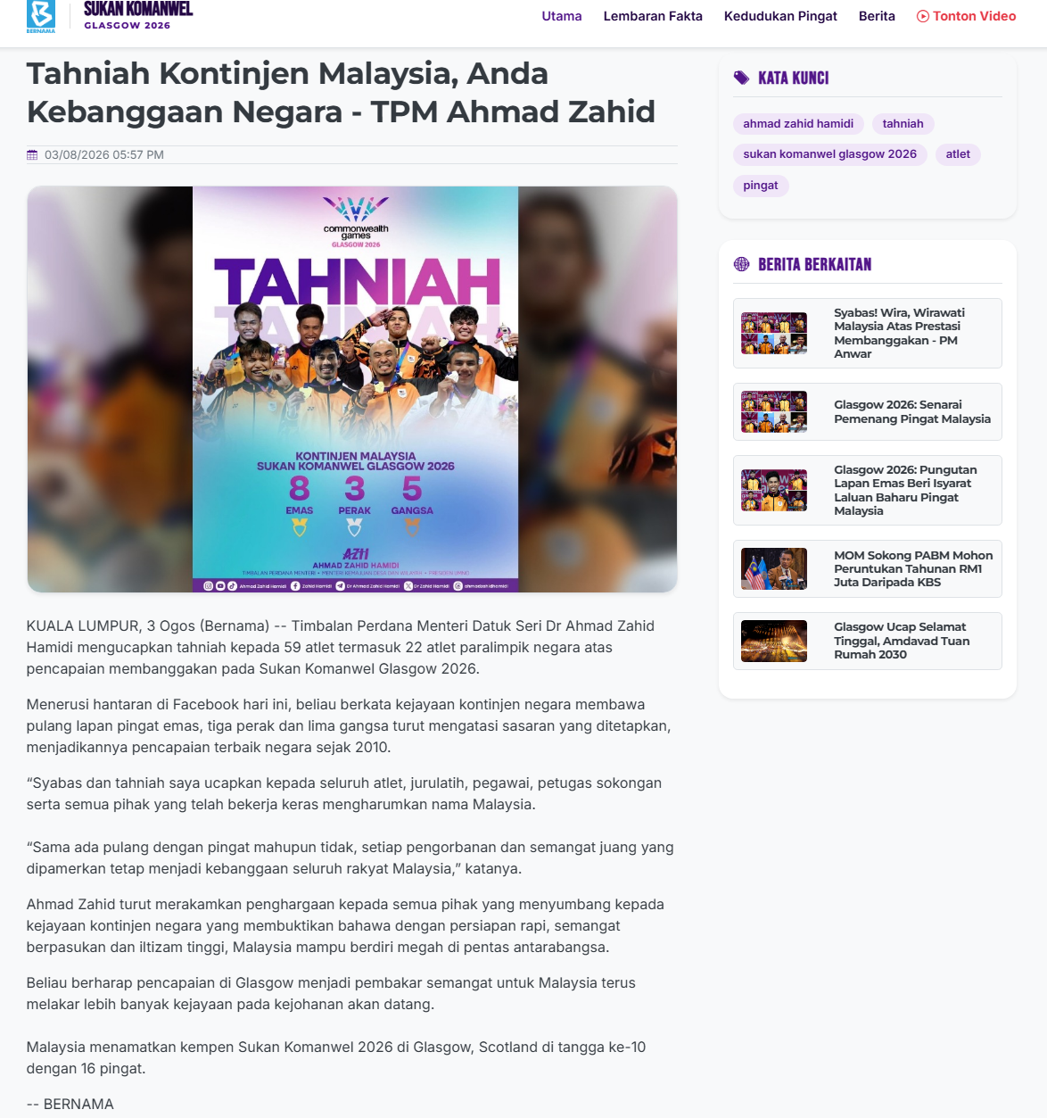

LIPUTAN MEDIA
4 OGOS 2026 (SELASA)
MEDIA | TVS
TAJUK | Samarahan raikan 40 tahun transformasi pembangunan
PAUTAN
https://tinyurl.com/54uy6d8e
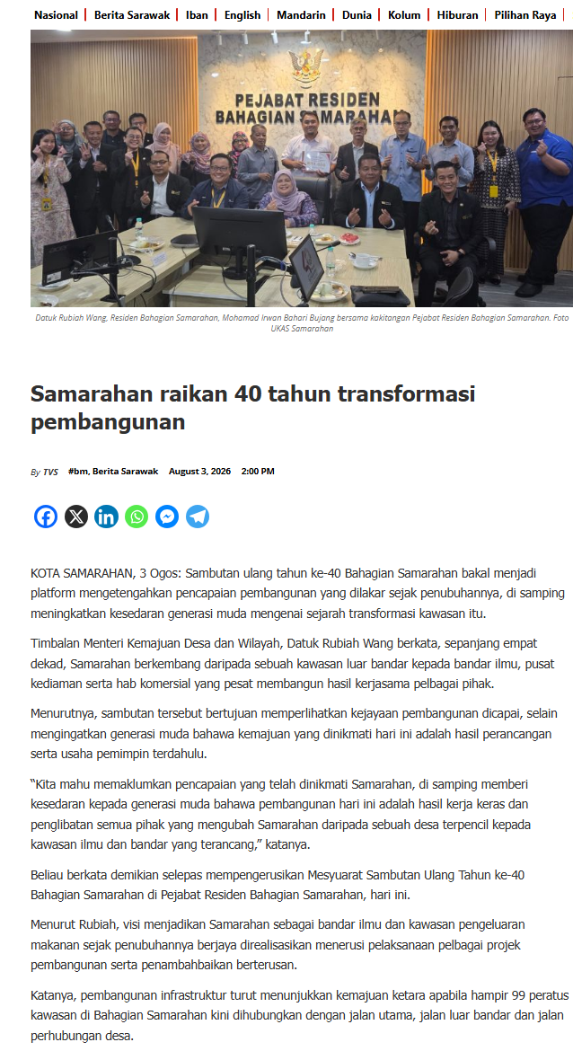

LIPUTAN MEDIA
4 OGOS 2026 (SELASA)
MEDIA | Kosmo
TAJUK | TVET Mara sasar lebih ramai graduan bergaji premium
PAUTAN
https://tinyurl.com/t6p9bnf6
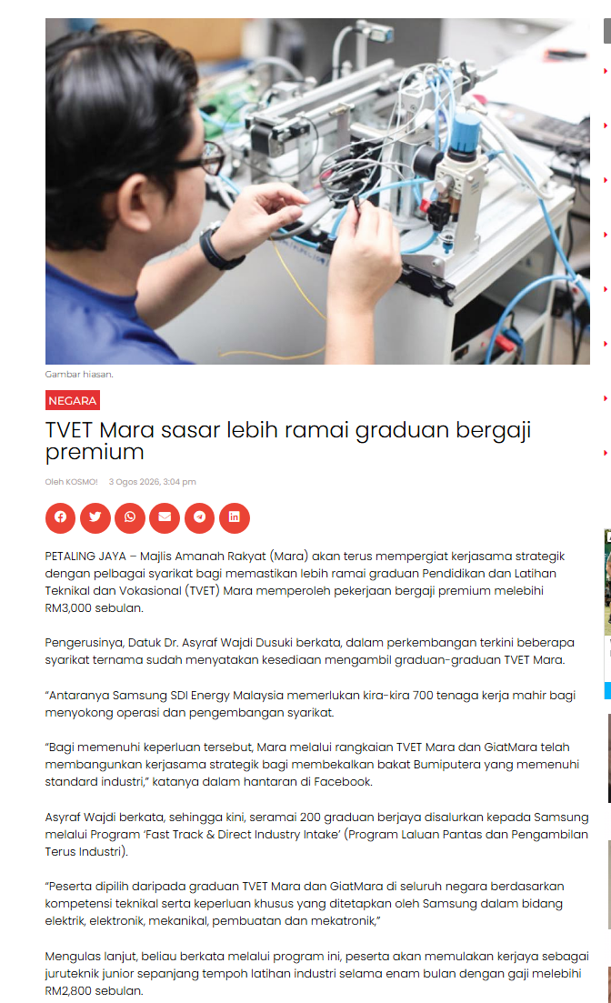

LIPUTAN MEDIA
4 OGOS 2026 (SELASA)
MEDIA | The Star
TAJUK | Zahid lauds Malaysia's Glasgow feat
PAUTAN
https://tinyurl.com/2r42afj2
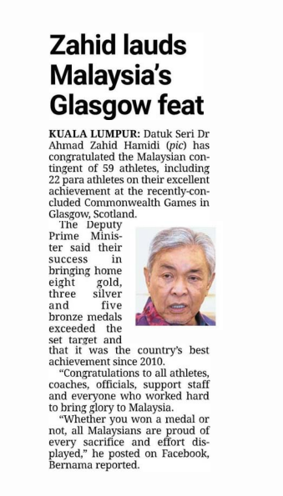

LIPUTAN MEDIA
4 OGOS 2026 (SELASA)
MEDIA | Kosmo
TAJUK | Utamakan lepasan TVET untuk diambil bekerja
PAUTAN
https://tinyurl.com/yrzan6sc
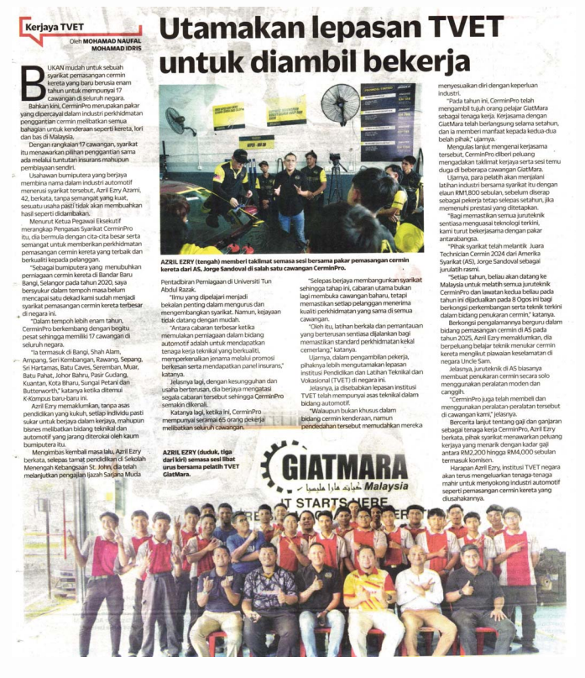

LIPUTAN MEDIA
4 OGOS 2026 (SELASA)
MEDIA | Kosmo
TAJUK | Orang Asli Kahang rayu warta kampung
PAUTAN
https://tinyurl.com/bp9hkexv
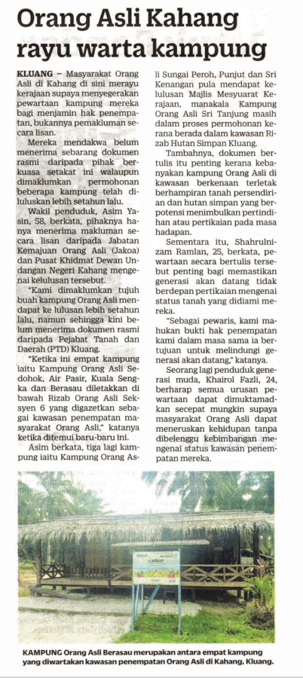

LIPUTAN MEDIA
4 OGOS 2026 (SELASA)
MEDIA | Utusan Malaysia
TAJUK | Sijil halal lonjak rangkaian runcit Dodol Puan
PAUTAN
https://tinyurl.com/3435v4tt
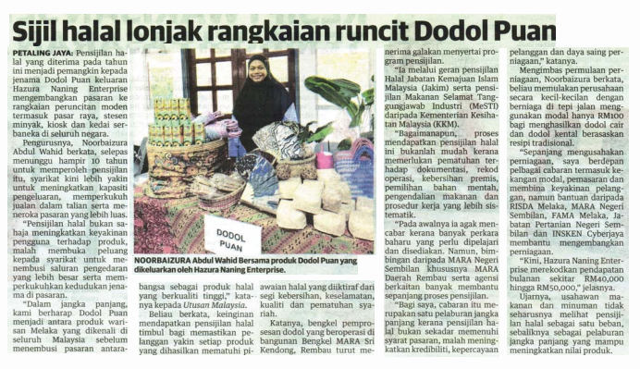

LIPUTAN MEDIA
4 OGOS 2026 (SELASA)
MEDIA | Utusan Malaysia
TAJUK | Larian Mara semarak budaya hidup sihat warga KPTMSB
PAUTAN
https://tinyurl.com/4vesc8an
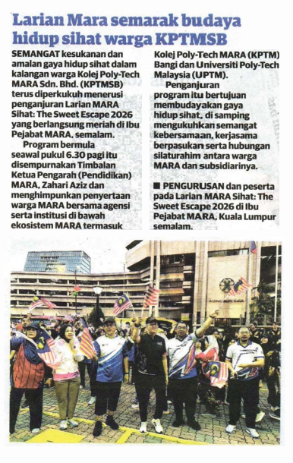

LIPUTAN MEDIA
4 OGOS 2026 (SELASA)
MEDIA | Utusan Borneo
TAJUK | GIATMARA Keningau laksana penilaian SKM
PAUTAN
https://tinyurl.com/4kfdmmyd
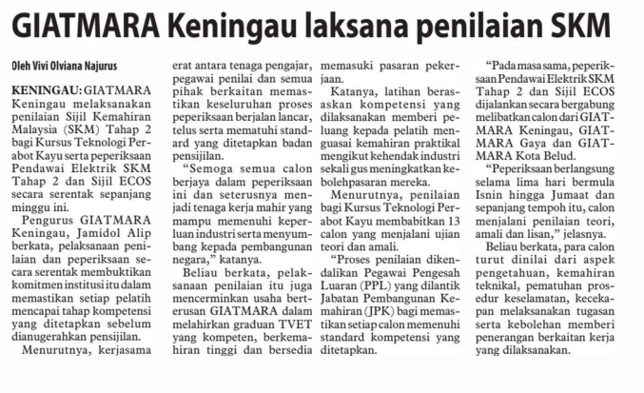

LIPUTAN MEDIA
4 OGOS 2026 (SELASA)
MEDIA | BERNAMA Radio
TAJUK | Ahmad Zahid, Jemaah Menteri ucap tahniah atas pelantikan Ismail Lasim sebagai MB
PAUTAN
https://tinyurl.com/48u7kxtd
